Не выходите на лед!
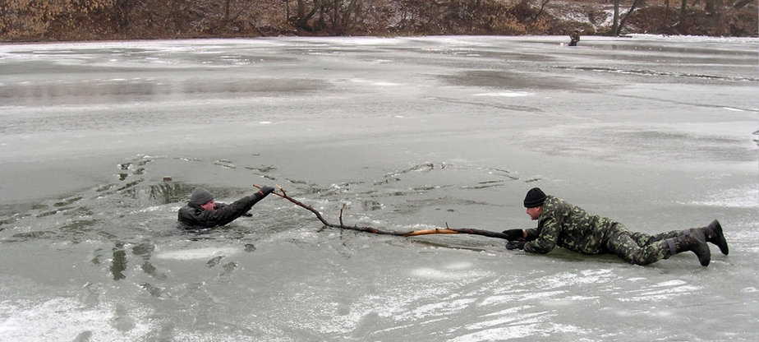
Иллюстративное фото
Что делать в экстренной ситуации.
Первые дни морозов создали иллюзию, что лед на реках и озерах уже прочный. Но это не так.
Спасатели напоминают, что выход на лед категорически запрещен! Сохраните свою жизнь и предупредите знакомых и родственников.
Трагические новости приходят со всей страны.
Что делать, если вы провалились под лед?
1. Наползайте на лед с широко разведенными руками.
2. Категорически запрещается вставать на ноги. Это увеличивает риск снова провалится.
3. Лежа на спине или на животе, продвигайте в сторону берега, одновременно зовите на помощь.
Что делать, если вы стали очевидцем происшествия?
1. Оцените, сможете ли вы оказать помощь самостоятельно.
2. Подползите к месту образовавшегося льда за 3-4 метра.
3. Подсуньте пострадавшему веревку, лестницу, доску, палку.
4. Если спасателей несколько, образуйте цепочку, держа друг друга за ноги.
5. Действуйте решительно, но осторожно.
6. Разведите костер, согрейте пострадавшего.
В случае необходимости немедленно звоните 101 или 112.

Ковальчук В.В.—начальник ГО Дятловской ЦРБ

